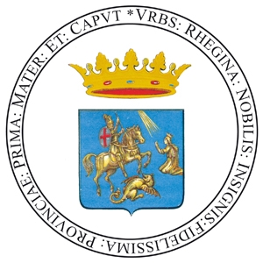

Città di Reggio Calabria
_______________

Settore Risorse Europee E Nazionali

AVVISO DI APPALTO AGGIUDICATO
(Art.65 D.Lgs n°163/2006)
PROCEDURA APERTA
CIG:2900167D81// CUPH35G10000020001
CUP F16E09000420004 – CIG 0554801C41
AMMINISTRAZIONE AGGIUDICATRICE: Comune di Reggio Calabria –Settore Risorse Europee e nazionali, Via Vicenza n. 2 (palazzo ex Onmi )– 89125 Reggio Calabria.
PROCEDURA DI AGGIUDICAZIONE: procedura aperta ai sensi dell’art. 55,comma 5, del D. Lgs. N. 163/2006 e s.m.i.
NATURA, ENTITA’ E CARATTERISTICHE: “Servizio di attività di indagine, campionamento ed analisi, finalizzati alla definizione dello stato ambientale del suolo e del sottosuolo, relativi all’ area ubicata nella zona Stadio a valle ex proprietà FS,” - Importo a base di gara € 78.000,00 oltre IVA .
DATA DI AGGIUDICAZIONE PROVVISORIA: 02.04.2012
DATA DI AGGIUDICAZIONE DEFINITIVA: 18.06.2012
CRITERIO DI AGGIUDICAZIONE: prezzo più basso ex art. 82 del D. Lgs. n°163/2006
NUMERO DI OFFERTE RICEVUTE NEI TERMINI : 19
NUMERO DI OFFERTE AMMESSE: 19
AGGIUDICATARIO: ATI TRIVELSONDA SRL – GRUPPO CSA SPA
VALORE DELL’OFFERTA: € .47.868,60 al netto del ribasso praticato del 38,63 % oltre IVA.
SUBAPPALTO: no
RICORSO: gli atti della procedura di affidamento sono impugnabili mediante ricorso, , al Tribunale Amministrativo Regionale della Calabria , sezione distaccata, Viale Giovanni Amendola n° 8 - 89123 Reggio Calabria .

IL Dirigente del Settore
Avv. Francesco Barreca

